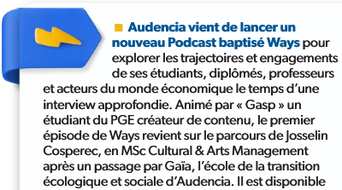
https://www.facebook.com/Audencia/videos/audencia-lance-ways-son-tout-nouveau-podcast-ways-cest-le-podcast-de-celles-et-c/1554563912462632/
https://www.facebook.com/watch/?v=1554563912462632

